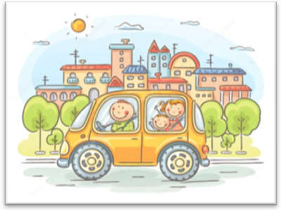

Уважаемые родители!

Реализуется тема:

«Путешествуем по городу»

Для осуществления образовательной деятельности в семье по данной теме рекомендуем:
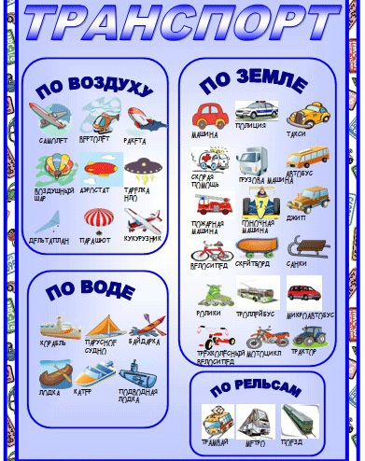
- Предложите ребёнку рассказать вам о том, что он знает о транспорте. Если он затрудняется, помогите ему вопросами:
- Что называют транспортом?
- Для чего он предназначен?
- Выясните, знает ли ребёнок, что транспорт бывает пассажирским и грузовым. Почему его так называют?
- Познакомьте ребёнка с видами транспорта: дорожным (автобус, троллейбус, маршрутное такси, легковая и грузовая машины), железнодорожным (поезд, трамвай), воздушным (самолёт, вертолёт), водным (теплоход, катер, баржа), подземным (метро).
- Рассмотрите с ребёнком картинки с изображением грузового транспорта. Покажите ему грузовик, фургон, цистерну, платформу, контейнеровоз, рефрижератор
- Предложите ребёнку разделить на слоги следующие слова: до-ро-га, ка-би-на, све-то-фор, жезл, бен-зин, руль.
- Прочитайте ребёнку рассказы Б. Житкова «Пожар», «Обвал», «Как пароход подняли со дна», Н. Носова «Автомобиль», «Незнайка на луне», М. Ильина «Машины на нашей улице», С. Сахарнова «Самый лучший пароход».
Предложите рассказать, о каком транспорте говорится в этих рассказах.
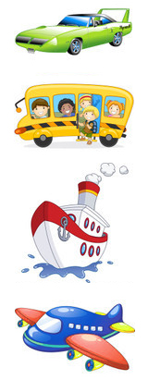
Поиграйте с дошкольниками в пальчиковую
игру «Транспорт»
Мы с первым пальцем – малышком
В трамвайный парк пойдем пешком.
С другим – поедем мы в трамвае,
Тихонько песни напевая.
А с третьим – сядем мы в такси,
Попросим в порт нас отвести!
С четвертым пальчиком в ракете
Мы полетим к другой планете.
Садись-ка, пятый, в самолет,
С тобой отправимся в полет.
Дети по ходу чтения стихотворения по очереди загибают пальчики.
Предложите ребёнку поиграть в игры:
Игра «Один – много»
Грузовая машина – грузовые машины  реактивный самолет — …  подводный корабль — …  спущенное колесо – … | дальний вагон — …  мудрый капитан — …  внимательный водитель -…  умелый летчик — …
Дидактическая игра «Четвёртый лишний»
Пароход, лодка, самолёт, парусник.
Автомобиль, трамвай, троллейбус, метро.
Самолёт, вертолёт, велосипед, воздушный шар.
Самосвал, троллейбус, самокат, автобус.
Игра «Сосчитай до пяти»
Один подъемный кран – два подъемных крана,
Один рейсовый автобус –...
Одно большое колесо –...
Игра «Закончи предложение»
Машинист – это тот, кто …  Пассажир – это…  Кондуктор – это…  Капитан – это… | Пешеход – это…  Шофер – это…  Летчик – это…  Регулировщик – это …
Игра «Назови звуки»
Предложите ребенку назвать первый и последний звук в словах: «МАШИНА», «САМОЛЕТ», «АВТОБУС», «ЛОДКА», «ПАССАЖИР», «САМОСВАЛ», «ПЕШЕХОД», «БУЛЬДОЗЕР».
«Объясни словечко»: снегоуборочная, железнодорожный, подземный, международные, сухопутный, вездеход, внедорожник, быстроходный, трёхколёсный.
Выучите стихотворение «Шофёр »
На нитке машину гулять поведу.
На нитке домой я её приведу.
Почищу ей кузов, кабину, мотор –
Машину беречь должен каждый шофёр.

Нарисуйте по клеточкам транспорт
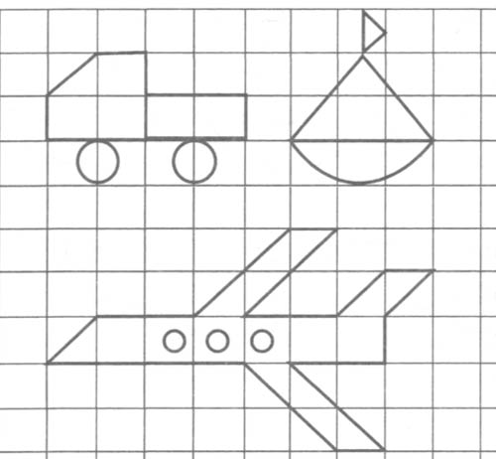

ИТОГОВОЕ ЗАДАНИЕ!!!

Предложите ребенку нарисовать транспорт для изготовления коллажа «Транспорт на улицах города». Окажите ему необходимую помощь.

Выполненные задания вы можете сфотографировать и прислать в общий чат группы вайбер или лично педагогам.

Благодарим за сотрудничество!
Приятных минут общения с детьми!
Желаем Вам удачи!

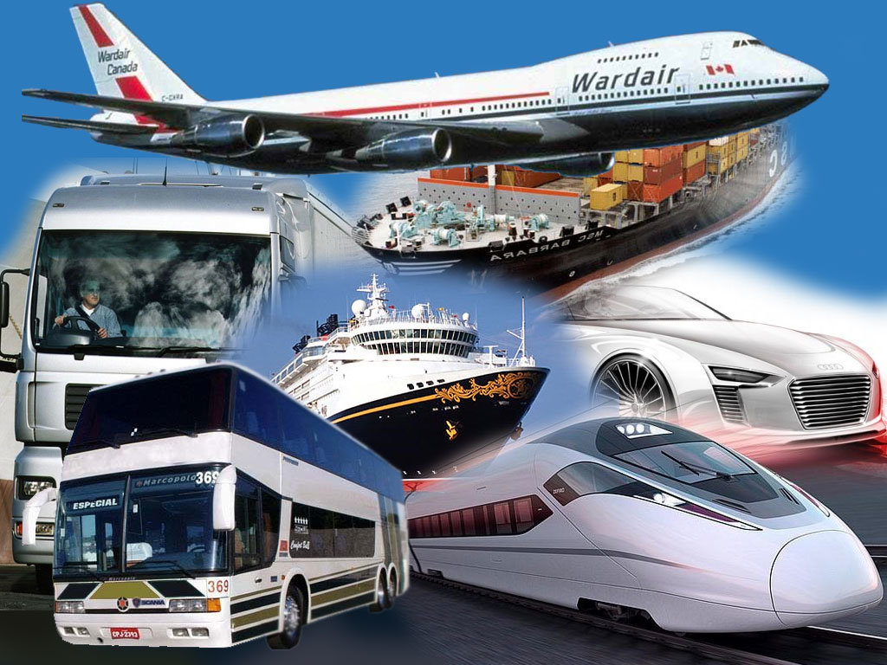

Педагоги группы «Ромашка»
Рагозина Е.И., Геринг О.Б.

